***Я досліджую світ 25.04.2022 1-Б Старікова Н.А.***

**Тема.** *Чи потрібно охороняти рослини. Створення з малюнків Червоної книги рідного краю*

**Мета**: ознайомити із поняттям «Червона книга України», місце в ній рослин і тварин та необхідність їх охорони; створити малюнки з Червоної книги України; виховувати відповідальне ставлення до збереження природи, прагнення брати участь у природоохоронній діяльності; розвивати навички культурного поводження серед природи.

**Презентація.** **<https://docs.google.com/presentation/d/13QTjl1sbA7lXCm6cs6_HWyuiC8S-K94WJN5ApyUV2EI/edit?usp=sharing>**

**Опорний конспект уроку**

1. ***А*ктуалізація опорних знань**

*Слайд5.* Послухайте оповідання В. Сухомлинського «Чому Оля не зірвала квітки?»

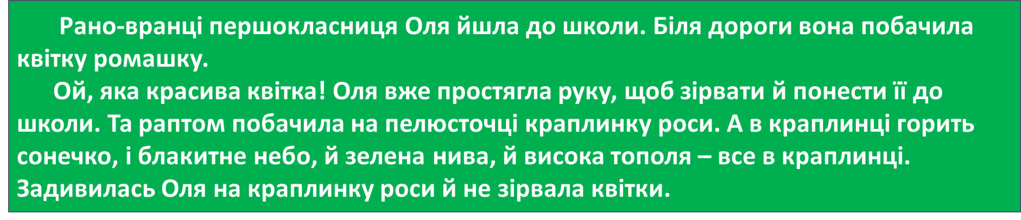

* Чому ж Оля не зірвала квітки?
* Як потрібно ставитись до зелених насаджень, квітів?
* Як ви ставитесь до навколишньої природи?

1. **Вивчення нового матеріалу**

*Слайд6.* Відгадай загадки.

[***https://www.youtube.com/watch?v=bpBXSgM3eW0***](https://www.youtube.com/watch?v=bpBXSgM3eW0)

*Слайд7.* Як ви думаєте, чому книгу, в яку записують рідкісні та зникаючі рослини і тварини, називають Червоною?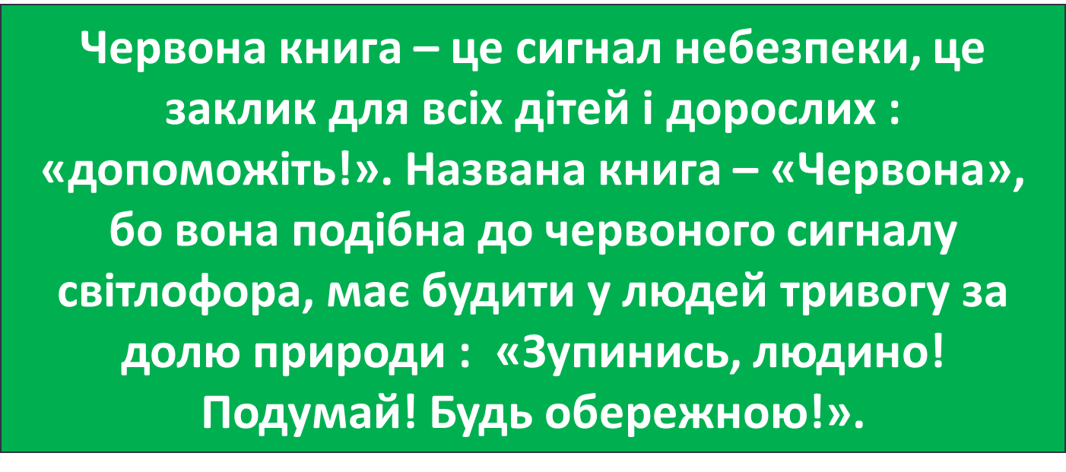

*Слайд8.* Словничок. Червона книга України – це документ, у якому зазначено інформацію щодо видів тварин і рослин, які під загрозою зникнення.

*Слайд9-11.* Рослини, що занесені до Червоної книги України.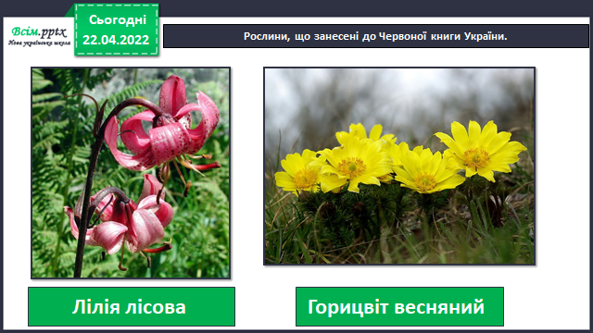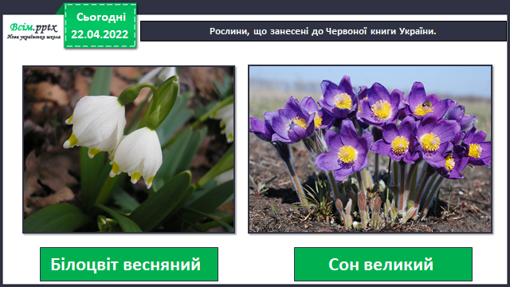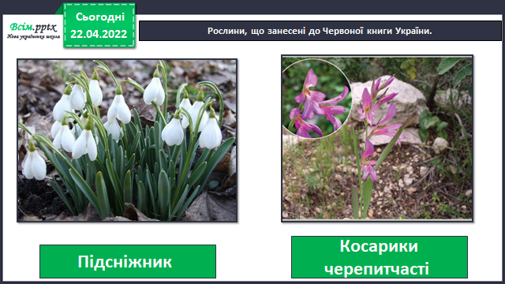

*Слайд12.* Чи знаєте ви, які рослини занесені до Червоної книги України, що ростуть у вашій місцевості? Підготуй розповідь про червонокнижну рослину рідного краю. Намалюй їх. Створимо з малюнків Червону книгу рідного краю.

***Більше дізнатися про рослини Червоної книги України можна за посиланням***[***https://www.youtube.com/watch?v=2uj203h1gYM***](https://www.youtube.com/watch?v=2uj203h1gYM)

*Слайд13.* Рухлива вправа.

*Слайд14****. Робота в зошиті с. 67.*** Познач V ілюстрацію, на якій зображено бережливе ставлення до рослин.

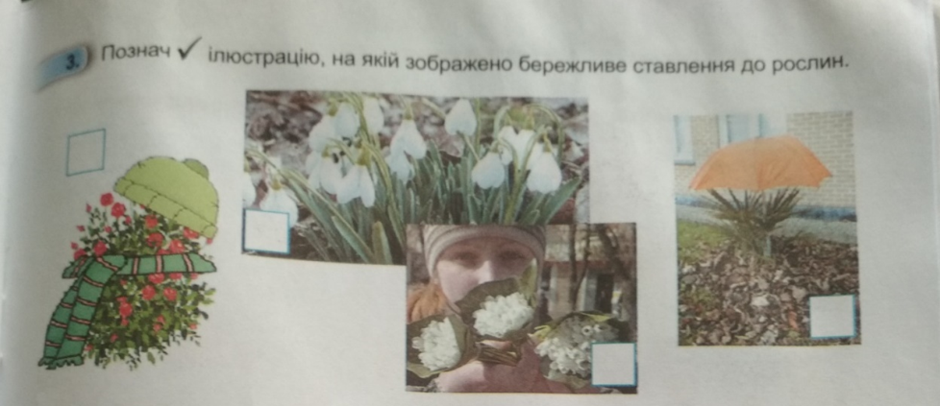

*Слайд15* Висновок.

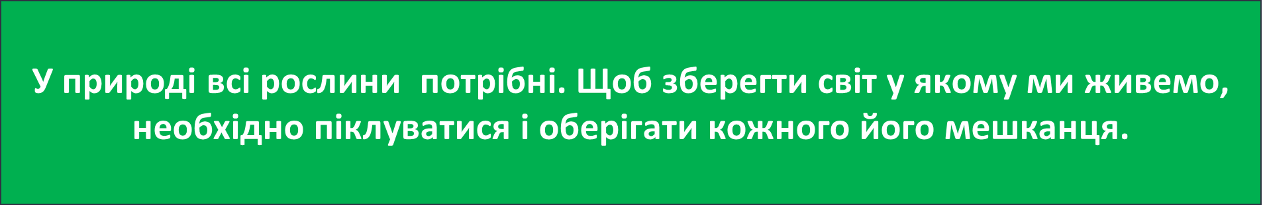

1. **Закріплення вивченого**

*Слайд 16.* За бажанням виготов листівку «Підсніжник»

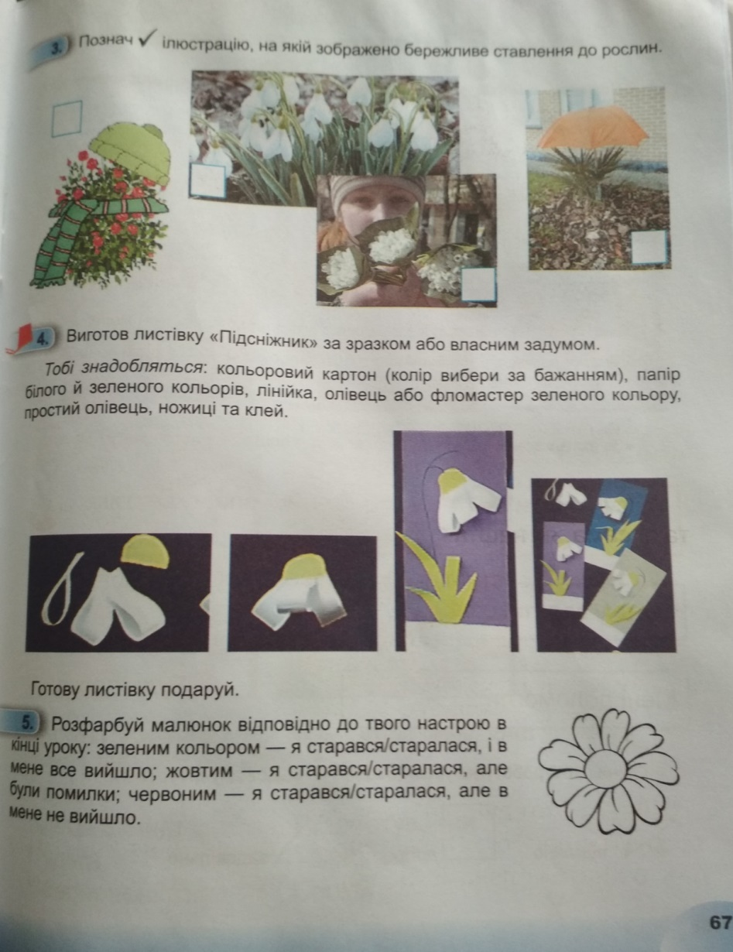

*Слайд17.* Прочитай вірш.

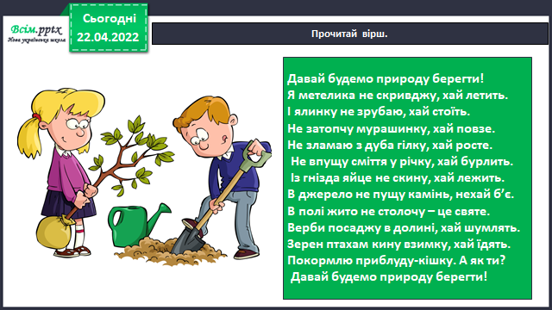

*Слайд18.* Гра «Мікрофон».

1. **Рефлексія.**

**Підготуй розповідь про червонокнижну рослину рідного краю. Намалюй її. Створимо з малюнків Червону книгу рідного краю. Виконай завдання с.67 зошита. Фотозвіт або відео звіт надсилай на**

**Вайбер (0963945180)**

**Human,**

**або ел. пошту** [**starikovanatasha1970@gmail.com**](mailto:starikovanatasha1970@gmail.com)

**Бажаю успіхів у навчанні, юні дослідники!**